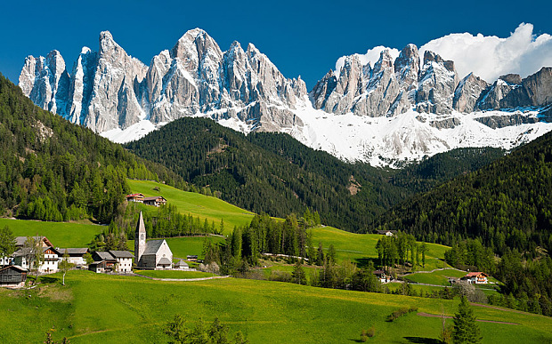

Les charmes du Tyrol.

Les Alpes majestueuses sont divinement belles,

Le Tyrol, de milliers de merveilles recèle.

Superposition de lacs bleus véritables miroirs fidèles,

De vallons verdoyants aux multiples teintes intemporelles

Puis la montagne blanche et bleutée presque irréelle,

Le tout plonge dans l'eau, ainsi double le bonheur visuel.

Les balcons des maisons resplendissent de fleurs sensationnelles,

Mon regard s'y attarde avec un plaisir exceptionnel.

Des petits hameaux avec leur église m'interpellent,

Dans la verte vallée, quelques maisons additionnelles

Se dispersent pour laisser la faveur aux prairies naturelles,

Magnifique tableau avec en fond les monts grisés sous le ciel.

Le soleil dépose sur un village son délicat or résiduel

Avant de se coucher, le spectacle est divin et réel.

Au couchant, à demi ennuagées, les crêtes excellent,

Elles se vêtent d'ors avant que le nuage les emmielle.

